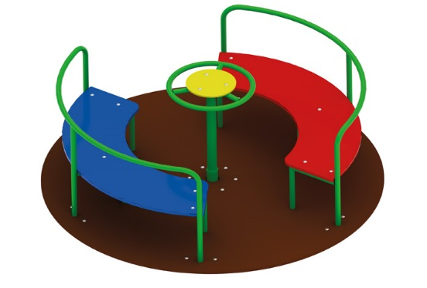 | Карусель 0581  Размер не менее: диаметр - 1640 мм, высота - 760 мм.  Карусель должна состоять из каркаса, центрального вала, платформы, двух сидений с поручнями и руля.  Сиденья и накладка на руль должны быть изготовлены из водостойкой фанеры, толщиной не менее 18 мм.  Платформа карусели выполнена из шести сегментов, которые должны быть изготовлены из ламинированной нескользящей водостойкой фанеры, толщиной не менее 18 мм.  Основание каркаса должно быть изготовлено из металлической профильной трубы, сечением не менее 40х20 мм, вспомогательные элементы основания должны быть изготовлены из металлической профильной трубы, сечением не менее 40х40 мм, поручни и руль изготовлены из металлической трубы, диаметром не менее 26,8 мм,  Вал карусели должен иметь не менее двух подшипников, для облегчения вращения, и изготовлен из металлической трубы, диаметром не менее 48 мм.  Крепления сиденья - болтовое.  Используемая фанера должна быть водостойкой фанерой марки ФСФ, из лиственных пород.  Деревянные детали должны быть тщательно отшлифованы, кромки закруглены и окрашены яркими двухкомпонентными красками, стойкими к сложным погодным условиям, истиранию, действию ультрафиолета и специально предназначенными для применения на детских площадках, крепеж оцинкован.  Металлические элементы окрашены яркими порошковыми красками с предварительной антикоррозийной обработкой.  Выступающие концы болтовых соединений должны закрываться пластиковыми заглушками.

